ФЕДЕРАЛЬНОЕ АГЕНТСТВО СВЯЗИ
Ордена Трудового Красного Знамени федеральное государственное бюджетное образовательное учреждение высшего образования
«Московский технический университет связи и информатики»

Факультет «Информационные технологии»
Кафедра «Математической кибернетики и информационных технологий»

ОТЧЕТ
по лабораторной работе
на тему «Методы ветвления в системе контроля версий»
по дисциплине «ООП»

Выполнил:
студентка 2 курса
группы БУТ1901
Харламова И.С.
Приняла:
Полянцева К.А

Москва 2020
Оглавление
1 Цель работы 3
2 Задание 3
3 Ход выполнения лабораторной работы 3
3.1 Настройка игнорирование git’ом файлов определенного расширения с использованием glob-шаблонов 3
3.2 Выводим лог коммитов в измененном пользовательском формате 3
3.3 Переименование ветки 4
3.4 Проводим в ветке работу и сливаем с веткой master, удаляем слитую ветку 4
3.5 Настраиваем удалённый репозиторий: получаем изменения из репозитория и отправляем изменения. 5

1 Цель работы
Изучение базовых функций системы контроля версий на примере Git

2 Задание
В созданном в предыдущей работе либо вновь созданном репозитории:
1. Настроить игнорирование git’ом файлов определенного расширения с использованием glob-шаблонов
2. Вывести лог коммитов в измененном пользовательском формате
3. Переименовать ветку
4. Провести в ветке работу и слить с веткой master, удалить слитую ветку
5. Настроить удалённый репозиторий: получить изменения из репозитория и отправить изменения.
6. Организовать совместную работу над проектом в соответствии с выбранной идеологией

3 Ход выполнения лабораторной работы

3.1 Настройка игнорирование git’ом файлов определенного расширения с использованием glob-шаблонов
Для этого в папке нашего репозитория создаем файл «.gitignore» и вписываем расширение файла, которое хотим проигнорировать (рисунок 1)
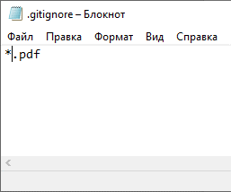
Рисунок 1 - игнорирование файла
После этого все файлы с расширением .pdf будут проигнорированы.

3.2 Выводим лог коммитов в измененном пользовательском формате
Для вывода списка коммитов воспользуемся командой «git log» (рисунок 2)
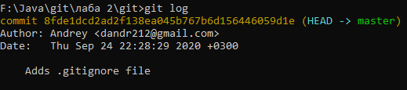
Рисунок 2 - Лог коммитов

3.3 Переименование ветки
Чтобы переименовать ветку сначала нужно ее создать при помощи команды «git checkout -b branch» (рисунок 3)
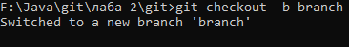
Рисунок 3 - Создание ветки
Далее переименовываем созданную нами ветку при помощи команды «git branch -m branch1»
Рисунок 4 - переименовываем ветку

3.4 Проводим в ветке работу и сливаем с веткой master, удаляем слитую ветку
Добавляем в ветку файл 1.txt, пишем комитт, после чего пререходим в ветку master и производим слияние с веткой branch1. После успешного слияния удаляем ветку branch1 (рисунок 5)
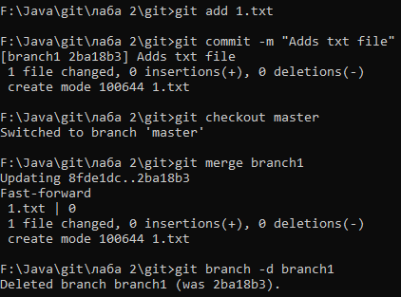
Рисунок 5 - работа с ветками

3.5 Настраиваем удалённый репозиторий: получаем изменения из репозитория и отправляем изменения.
Подключаем локальный репозиторий к удаленному (рисунок 6)
Рисунок 6 - Подключение к удаленному репозиторию
Далее загружаем файлы в удаленный репозиторий (рисунок 7)
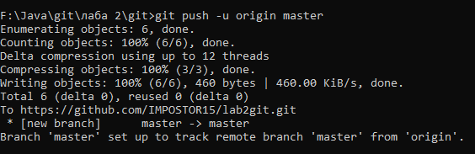
Рисунок 7 - загрузка в удаленный репозиторий
После этого создаем файл в удаленном репозитории и получаем изменения на локальный при помощи команды «git pool» (рисунок 8)
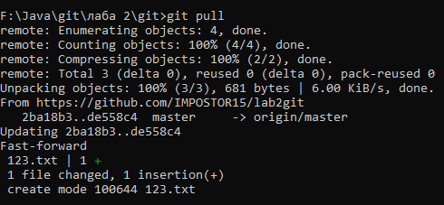
Рисунок 8 - получение изменений

